Nombre: _MERIDA ACOSTA ANGEL_________________ No. Cuenta: _____________
Apellido paterno Apellido Materno Nombre(s)
Grupo: ____________ Fecha: _________________ Calificación: _____________

INSTRUCCIONES:

- Lee cuidadosamente cada uno de los reactivos.
- Contesta con tinta.
- Únicamente se acepta una sola respuesta en cada inciso.

I.- Coloca la respuesta que consideras correcta en el paréntesis de la derecha:

- Cuales son los tipos de formato de texto en HTML .....………………..…..................( C )
A) Encabezados y párrafos | B) Lógico y físico
C) Fuentes y estilos | D) Normal, negrita y cursivo o itálico

- Cuáles son los tipos de listas que maneja Dreamweaver .............………............( A )
A) Ordenadas y desordenadas | B) Descriptivas
C) Numeradas y normales | D) Opciones B) y C)
E) Opciones A) y B) | F) Opciones A), B) y C)

- ¿Qué es un ancla o “anchor” ...................................................................................…( A )
A) Es un enlace a otro documento | B) Es un enlace dentro de un documento
C) Es una marca de HTML | D) Es un comando de ajuste de texto
E) Opciones A) y B) | F) Opciones B) y D)

- ¿Cómo se inserta un enlace o vinculo de texto a un documento : .............................( B )
A) Menú insertar y opción vinculo | B) En el cuadro de Propiedades
C) Menú Modificar y opción propiedades de texto | D) Opciones B) y C)
E) Opciones A) y B) | F) Opciones A), B) y C)

- Comando para insertar un vinculo a un correo electrónico .........................………......( D )
A) Menú insertar, opción vinculo a correo electrónico | B) Objetos comunes y opción correo electrónico
C) Cuadro de propiedades, opción vinculo y comando mailto: | D) Opciones A) y C)
E) Opciones A) y B) | F) Opciones A), B) y C)

II.- Relaciona ambas columnas:
( A ) Cuadro propiedades imagen | A) 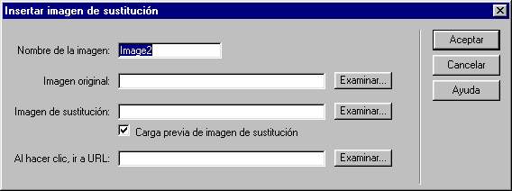
( B ) Rollover | B) 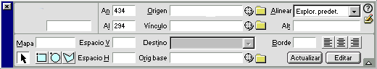
( E ) Cuadro propiedades texto | C) 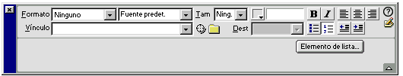
( D ) Edición de listas | D) 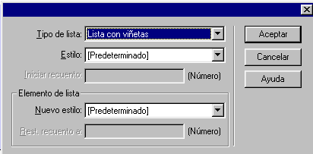
( C ) Propiedades de listas | E) 